走进纽约
【基础知识精讲】
一、需掌握的字的读音
峰峦（luán） 沟壑（hè） 巉岩（chán） 飞瀑（pù）
翠柏（bǎi） 蒿草（hāo） 擎天（qíng） 椰子（yē）
啃食（kěn） 砭骨（biān） 皑皑（ái） 撕扯（chě）
狼狈（bèi） 容光焕发（huàn） 谦卑（qiān） 浸淫（yín）
镢头（jué） 剥夺（bō） 烙印（lào） 万里迢迢（tiáo）
野艾（ài） 奇崛（jué） 耳膜（mó） 坠入（zhuì）
喧嚣（xiāo） 嘈杂（cáo） 波澜起伏（lán） 呼啸（xiào）
节奏（zòu） 按摩（mó） 赏赐（cì） 旋风（xuàn）
弧线（hú） 隐没（mò） 倏地（shū） 分道扬镳（biāo）
眼花缭乱（liáo） 螺旋（luó） 赫然（hè） 音符（fú）
旋律（xuán） 衣橱（chú） 胳膊（gēbo） 白炽（chì）
杂沓（tà） 昼（zhòu）

二、掌握下面的多音多义字
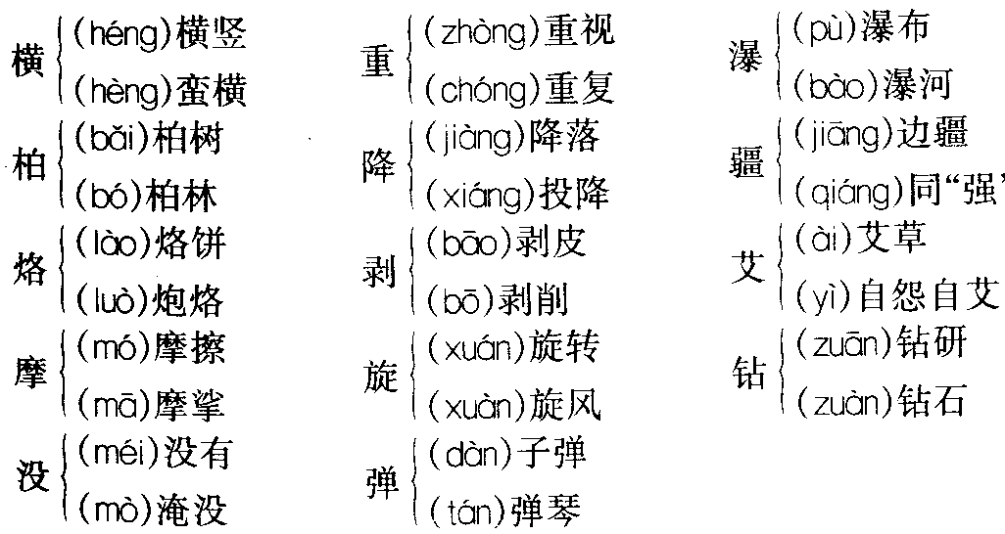

三、辨析下面的形似字
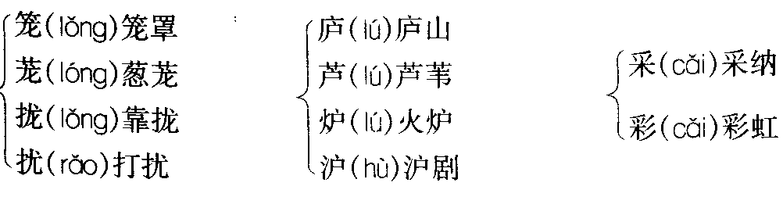
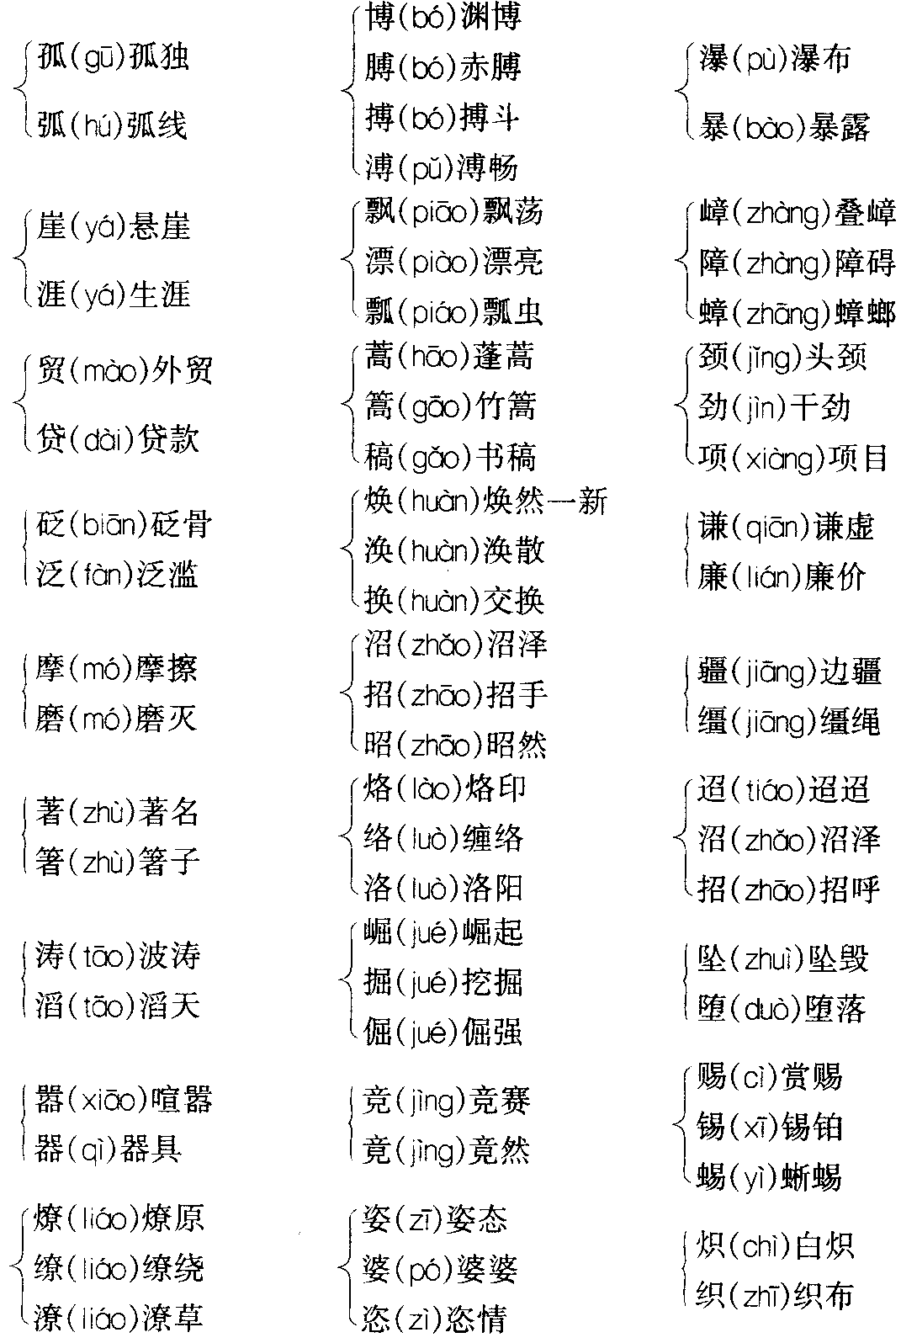

四、词语积累
首屈一指：首，首先。扳指头算，首先弯下大拇指，表示第一。指居第一位。引申为最好的。
峰峦：峰，高而尖的山头。峦，小而尖的山。这里泛指山。
汇拢：聚集在一起。
领略：了解，懂得，掌握。
大名冲天：指非常有名气。
沟壑：流水道，深沟。
重峦叠嶂：峦，连绵的山。山峰一个连着一个，连绵不断。
微不足道：微，细，小；足，值得；道，谈起。微小得很，不值得一提。指意义、价值等小得不值得一提。
擎天：托起天，形容高。
啃食：一点一点地咬。
白雪皑皑：皑皑，洁白的样子，多用来形容霜雪。洁白的积雪银光耀眼。
撕扯：用手使东西裂开或离开附着处。
狼狈：形容困苦和受窘的样子。
力大无穷：力气非常大。
俯首：低着头。
谦卑：谦虚，不自满。
环顾四周：向四周看看。
目力所及：目光所能看到的地方。
等距：距离相等。
疆界：领域，边界。
剥夺：强制取消，消除。
万里迢迢：迢迢，遥远。形容路途遥远。
嘈杂：形容声音很乱，很杂。
波澜起伏：水面波纹起伏不定。这里形容声音多而杂乱。
呼啸：这里形容地铁声响亮且长。
大步流星：形容步子跨得大，走得快。
争分夺秒：一分一秒也不放过。形容充分利用时间。
股掌：大腿和手掌。
赏赐：指地位高的人或长辈给地位低的人或晚辈财物。
心急火燎：心里急得像着了火一样。形容非常着急。
眼花缭乱：缭乱，纷乱。看着复杂纷繁的东西而感到迷乱。也比喻事物复杂，无法辨清。
螺旋：像螺壳纹理一样的。
赫然：大的，很明显的。
争先恐后：抢着向前，惟恐落后。
白炽：炽，热烈旺盛。白炽，形容灯很明亮，像白昼一样。
杂沓：多的，混杂的。

五、作者简介
刘成章，1937年生，陕西省延安市人。1961年毕业于陕西师范大学中文系。现任陕西省作家协会副主席、中国散文学会常务理事。他的散文多写陕北生活，弥散着黄土高原特有的气息。已出版六种散文集，其中《羊想云彩》获首届鲁迅文学奖。

六、纽约简介
世界特大城市之一，美国最大的金融、商业、贸易和文化中心。位于美国东北部哈得孙河注入大西洋的河口处。市区面积945平方公里，其中水面168平方公里。人口732万（1990）。由曼哈顿、布朗克斯、布鲁克林、昆斯和里士满5个区组成。此外，还包括自由岛、埃利斯岛、加弗纳斯岛、罗斯福岛等小岛。大纽约市除上述5个区外，还包括纽约州、新泽西州和康涅狄格州的26个县，面积32400余平方公里，是世界最大的都市区之一；人口1680万，是全国人口密度最大的地区。
纽约气候温和湿润，全年无霜期276天，年平均气温1l℃，年降水量1091毫米，雨日123天。
纽约是全国最大的经济中心及仅次于芝加哥和洛杉矶的全国第三大工业中心。工业以服装和出版业最盛；次为化学、电气器具、金属制品、食品、化妆品、玩具和炼油等。服装业集中于曼哈顿区，是世界上最大的服装业中心之一。印刷出版业集中于市区，占有全国约1／6的印刷能力和1／3的出版物。设有全国著名出版社的总部。新泽西所属的几个县，也是主要的工业区，有电机及设备制造、飞机零件、化妆品、化肥、化学、纺织、皮革等工业。
纽约是美国和世界的金融和证券交易中心。位于曼哈顿岛南部的华尔街耸立着许多摩天大楼，集中有几十家大银行、保险公司和证券交易所，以及成百家大工业公司和运输公司的总经理处。纽约也是美国运输业最发达的地区，纽约港区岸线总长1200多公里，主要由哈得孙河下游、长岛海峡和斯塔滕岛西面水域组成；水深9.13米的泊位400多个，拥有现代化的装卸、干船坞和库藏设施。货运量居全国第二（次于新奥尔良），但对外贸易居全国首位（占全国1／5）。港口与河运、铁路、公路和航空构成一个综合运输系统，计有200条水运航线、14条铁路线、380公里地下铁道、3个现代化航空港以及稠密的公路网。昆斯区南端的约翰·肯尼迪国际机场为世界上客货流量最大的航空港之一。大市区所属的各岛之间，有多座桥梁和多条河底隧道相连贯，其中通行汽车的重要隧道有林肯隧道和荷兰隧道（连接新泽西和曼哈顿岛）、布鲁克林隧道（连接曼哈顿和布鲁克林区）。曼哈顿和布鲁克林区间河面较窄，有著名的桥梁3座和地下电车道5条。
纽约也是全国文化教育和电视、广播中心。拥有94所大学和学院，976所公立学校，914所私立学校。纽约市立大学规模最大，包括17个学院和一个研究生院，注册学生17．7万人。哥伦比亚大学是全市创建最早的高校（1754年始建），是最著名的私立大学；其次是纽约大学等。福尔特罕和圣约翰大学是著名的天主教会学校。此外还有众多的博物馆、美术馆、图书馆、科研机构、艺术中心等。其中最著名的大都会艺术博物馆是全美洲规模最大的一所。自然历史博物馆也享有盛名。纽约的公园、游乐场、海滩疗养地、剧院、歌剧院、音乐厅、画廊等均占全国首位。仅公园就有100余个。耸立在自由岛上的自由女神像被视作纽约市的“陆标”，建成于1886年，是法国人民为纪念美国独立战争和两国人民友谊而赠送的礼物。自由女神像连底座约高100米，内有螺旋形阶梯和电梯可抵达女神像头部，头部内是一间可容40余人的观览厅，可眺望港区全景。

七、文章主旨
本文描写了美国第一大城市纽约的繁荣景象。高楼林立，建筑雄伟；车水马龙，交通发达，生活节奏异常快速；声响嘈杂，灯光如昼。同时也反映了纽约的另一面：竞争激烈，生活压力大。在与纽约的比较中，作者深为祖国的落后而担忧，认为必须调整脚步，学习其先进之处，力争赶上。

八、结构分析
全文共五个自然段，可分为三部分。
第1部分（第1～2段），繁华、现代的纽约大都市。
第1段，统观纽约风貌。纽约是国际化的大都市，也是美国第一大城市，这里高楼林立，马路纵横。作者开门见山地告诉我们他对纽约的总体感受：“好像全球五大洲将近二百个国家的一切山、一切岳、一切岭、一切峰峦，都一齐汇拢到这儿来了！”这些山、岳、岭、峰峦是什么？是高楼，因为它们太高太多太密，让人仿佛身处山丛之间。如此多的高楼，形状各异，从不同的角度看都有不同的效果，因此作者想到了“横看成岭侧成峰，远近高低各不同”这首诗，也因此想到了庐山。“人走在阴森森的峡谷之中，天显得那么窄，常常成了纵横的蓝线。”有山峰就会有峡谷，作者这样写的目的也是为了从侧面再次突出楼高而密，正因为高，天才会窄，正因为多，才会觉得阴森森，也正因为楼太高太有气派，才会显得人的渺小和孤独。这是整个纽约给作者的感受。接下来，从整体写到局部，作者将视线聚焦于纽约市的华尔街，那里更是异常繁华，“山好像在那儿举行着一场盛大的博览会”，高楼大厦都聚集在这里，相应地，“沟壑”也就是路也更多了起来，以至于左看、右看、目光前移后移都是。但纽约是富于变化的，每栋楼、每条路都有它的特色，每走到一处，都会让人感觉“山重水复而终又柳暗花明”，不断有惊喜产生。局部的华尔街说完了，作者又开始定“点”，即窗、人、云，山峰是假的，沟壑也不真实，因此并没有怪石、飞瀑、翠柏，有的只是千千万万的窗、如蚁的人、飘在扇扇窗前的云。这就是纽约，楼高、路多、繁华的纽约。
第2段，描写帝国大厦和世贸中心。帝国大厦和世贸中心双厦都是纽约的摩天大楼，既然要描写纽约的高楼，它们是典型的代表。因此作者本段就落笔于此。为了突出它们的高，作者用了一句很精彩的比喻：“它们是一片蒿草，而帝国大厦和世贸中心是三棵擎天的椰子树；它们是一堆玩具，而帝国大厦和世贸中心是三只啃食月中桂叶的长颈鹿。”纽约的楼已经很高了，但在帝国大厦和世贸中心双厦面前，它们也只能是蒿草和玩具，由此可见帝国大厦和双厦该是何等的雄伟！接下来作者要登楼了，他要细细体会一下登楼的感受，以便更有说服力。“登上帝国大厦和世贸中心，有如越过雪线，登上了珠穆朗玛峰。虽不见白雪皑皑，气温却骤降……你以为你来到九天之外了”。你看，登楼就像登珠穆朗玛峰，气温下降，风速加快，这里作者恰到好处地用了一句夸张：“万里长风如透明的长天巨龙……使每个人都狼狈得如同龙的掌中玩物，无法站稳。”如此险境，是纽约吗？是的，“容光焕发力大无穷的纽约站起来了”，“这个超级巨人站得好高”，“而你，是站在纽约的肩上”。“因为，你的脚掌分明还能感到纽约的体温。”站在高处，就必然会向下看，作者接下来用了两个“俯首望去”描述所见的景物，也从另一侧面突出大厦的高峻，如：“周围那些一下变得谦卑起来的摩天大楼都是上肥下瘦，上宽下窄，上粗下细，向两边歪斜”。“它们都像被一只神奇的大手推得很深很远，如化作小人国的物事。”从高空往下看，楼都是不均匀的，上宽下窄的，地面上的东西都变小了，作者很好地抓住了事物的特点，做了一个很切实的叙述。这里是纽约的中心，站在这里，纽约“活脱脱是一个大圆”，纽约就“很像一颗画在纸上的地球了”，一语双关，这里是纽约的中心，而纽约是最国际化的大都市，它是地球的中心，是浓缩在纸上的地球。
第二部分（第3段），身处纽约，心系祖国。
欣赏着纽约的繁华，想起祖国的落后，作者心有所思，“那是一片被老镢头和暴风雨剥夺得缺少生命之色缺少植被的黄土高原”，黄土高原与高楼大厦相比，该是多么令人伤感！但不管怎样，作者对祖国充满了热爱和依恋，因为他说：“我的身上却还带满了那儿的红旗、炭火、黄土、米酒和野艾的气息。”他是想告诉我们，不管他身居何处，祖国是他永远的家。但是，我们永远不应该甘于落后，“面对它的奇崛、伟岸和生命力勃发的现代文明，我必须调整我的乡野放羊人一般的呼吸和脚步。”要学习他们的先进技术和文明，迎头赶上，摆脱落后的命运。这一段，作者还用了一个比较，即拿“我”和一个曾在我家乡的美国记者作比较，更让人触动很大，因为他们都有感叹，不同的是，美国记者曾经感叹北中国的荒凉，而“我”感叹的却是纽约的繁华，这两国之间的对比，其差距让读者们不禁掩卷沉思，不由得萌生一股强烈的历史使命：振兴中华！
第三部分（第4～5段），纽约的忙碌和紧张。
第4段，纽约，竞争激烈，生活压力大。纽约是繁华的，但在纽约生活并不轻松。作者从高楼大厦走下来，切实感受着纽约的压力，“顾客的嘈杂。黑人的鼓声。警车和救护车的尖叫”，这所有的声音围绕着你，让你烦躁、紧张，但“招数使尽，也游不出去”。再加上地铁在地表之下的哐当声，整个纽约就仿佛一个噪音工厂。作者在描述这些时，用了一些很幽默的语言，“令你又是蛙泳又是仰泳又是蝶泳又是侧泳又是自由泳，招数使尽，也游不出去”，纽约不是江河，不可能在这里游泳，作者这样写就是要告诉我们在这样一个嘈杂的城市，即使你使出浑身解数，也无法逃避这里的噪音。“纽约的每一条街道因此而在摇滚乐的节奏中摇滚，似乎成了世界上最大的按摩器，谁要是脚腿有病，尽可以坐在街心岛上享受免费按摩。”这样写未免有些夸张，但正是因为这些许的夸张，让我们心里有些涩涩的，作者幽默语言之下的贬义我们也是不难体会的。
写完纽约的嘈杂，作者开始写纽约人的忙碌和压力。“因为每个人都是奋斗者和竞争者。因为每个人都是拼命三郎。因为每个人都争分夺秒地追求着更高的工作目标和更高的收入”，所以“即使腿脚有病，也都走得风风火火，大步流星”，这似乎让人感觉到一些悲哀。作者拿小松鼠“没有追求，没有压力”的轻松闲适与人的紧张做出鲜明的对比，再一次突出强调只要生活在纽约，每个人都逃不脱紧张的竞争压力。下面，作者就将纽约人生活的紧张用一个代表性的事物——汽车，也就是作者所说的“甲虫”表现出来。“整个纽约是一个快速奔驰的甲虫的世界。”“大街小巷，甲虫密密麻麻，五彩缤纷，尽显美丽的风姿”，它们在各种不同的线上奔驰，或追逐或并行，或高或低，永不停息。这一部分描写，作者用了一些比喻，生动，有趣，如把汽车比喻成甲虫，把马路比喻成各种线，把斜拉桥比喻成竖琴，让读者读之一笑，笑后又独自品味着这其中的苦涩。另一个特点是作者用了一些短句，“路。直线。交叉线。弧线。拱起的线。隐没的线。圆圈。还有重叠的线，甚至，缠在一起的线。”这些短暂而急促的语言，对于突出这种快节奏的、紧张的纽约生活有着很到位的表现作用。
第5段，纽约的夜晚。作者在开头用了两个精彩的拟人句：“暮色已从纽约的每个墙角每棵树后钻出”、“曼哈顿、布鲁克林、布朗克斯、昆斯和里士满面这五弟兄一样的五个街区，都从衣橱拿出了黑礼服，准备穿在自己的身上。”他把夜幕想像成城市衣橱里的黑礼服，奇特而大胆，让人耳目一新。接着又是一个比喻：“街灯和商店的灯就像争春的植物一样，一枝一枝地开成了万紫千红的鲜花”，将灯比喻成鲜花，五彩斑斓，非常贴切。灯是夜晚的象征，因此作者比较详细地介绍了街上的车灯，这还是承接上段而来的，左边的首灯、右边的尾灯就像两串不同的长链连续不断。白天的忙碌结束之后，夜色已完全笼罩下来。到这时文章完全可以结束，但作者还加上了一句：“可是，在那高高的帝国大厦和世贸中心大厦上，它们的上半截，昼的军团还固守着，都还是一片明艳的阳光。”想像一下，在那高高的大厦上部还有白天的阳光，而下部却是漆黑的夜幕，这又让我们想到了大厦的高峻，这样正好可以前后呼应，结构紧凑。

九、关于本文的线索
本文主要是以情感为线索。先衷心赞美纽约的繁华现代，然后过渡到对自己祖国的依恋和责任，最后再回来看看纽约繁华背后的忙碌和紧张，这里面有一些矛盾的思想：既羡慕它的繁华，又惧怕它的压力，正是这种矛盾，让读者在这些繁华背后读到了很多现代化大都市的无奈。

十、重点语句分析
1．它们是一片蒿草，而帝国大厦和世贸中心是三棵擎天的椰子树；它们是一堆玩具，而帝国大厦和世贸中心是三只啃食月中桂叶的长颈鹿。
我们主要是分析这里面所用的手法。如果你仔细分析，你会发现这里面用了两种特殊手法，一种是对比，一种是比喻。后者包含在前者当中，所以在比喻时必须受到对比的约束，也就是说要喻成相类似事物。因此，作者在前一句中把两者都比喻成植物，“蒿草”和“椰子树”，只不过一高一矮；后一句则都比喻成可动的事物，“玩具”和“长颈鹿”，只不过一大一小。我们平时在用这些方法时，也要注意这点细节，否则就会不伦不类，达不到预期的效果。
2．此刻，万里迢迢跨洋过海走来，被浪涛洗过，被长风扫过，被纽约的手轻柔地拍打过，我的身上却还带满了那儿的红旗、炭火、黄土、米酒和野艾的气息。
“红旗”、“炭火”、“黄土”、“米酒”、“野艾”都是在中国常见的，可以说是中国的代表特征。作者选用这些是精心安排的，不是随随便便的。这里有中国的精神（“红旗”），中国的象征（“黄土”），还有中国的风情（“炭火”、“米酒”、“野艾”），这些小小的事物，完全可以扩大成整个中国，作者用“我的身上……的气息”这样一句话，很深刻地表明了不管走到地球上哪个城市，中国才是他永远的家。

十一、写作特色
1．适当使用短句，语言节奏急促，恰当地反映出纽约紧张的生活节奏。
作者旨在表现纽约紧张忙碌的现实生活，这只有用快节奏的语言来表现，才能达到较好的效果。为了表现纽约城极度的喧嚣，作者使用了一连串短句。如“顾客的嘈杂。黑人的鼓声。警车和救护车的尖叫。……”紧张、急促，表现出纽约的嘈杂。再如用“路。直线。交叉线。弧线。拱起的线。隐没的线。圆圈。……”几字一顿，语句简洁，铿锵有力，气势激越、昂奋，表现出纽约道路纵横交错，交通十分发达。
2．文中多用排比句，具有较强的气势。
“好像全球五大洲将近二百个国家的一切山、一切岳、一切岭、一切峰峦，都一齐汇拢到这儿来了！”连续四个“一切”，如此庞大的阵容将纽约如山的高楼尽情展现在我们面前，让我们切切实实体会到了纽约的大和繁华。“左看是沟壑，右看是沟壑，目光前移后移，仍然是沟壑，沟壑，沟壑。”这样的语言，气势迫促，汪洋恣肆，充分表现出纽约高楼大厦耸立如群山的雄伟场面。
3．文中大量运用夸张、比喻、拟人等修辞手法。
文中开头将纽约的高大建筑物与街道，比喻为高山与沟壑。但其与帝国大厦和世贸中心相比，只似“一片蒿草”、“一堆玩具”，而帝国大厦与世贸中心大厦，则是“三只啃食月中桂叶的长颈鹿”，比喻贴切而新颖。此外，将万里长风比做“透明的长天巨龙”，将地铁的哐当声比做“地震”，将汽车比喻为争先恐后奔驰的“甲虫”，等等，想像奇伟，意境雄浑，绘声绘色，将纽约的形象描绘得十分逼真，使读者如同身临其境。

十二、课后习题解答
（一）静态描写的有：①第1段中写纽约的高楼大厦，“人走在阴森森的峡谷中……也映照出朵朵白云。”②第2段中写帝国大厦和世贸中心以及在上面俯看到的景物，“俯首望去……很像一颗画在纸上的地球了。”③第5段写纽约的夜景。
这些静态描写，勾勒出纽约景物的轮廓，让读者比较完整、清晰地看到客观景物的真实面貌。
动态描写的有：①第2段写巨风，“万里长风……无法站稳。”这样描写，充分表现了纽约上空风力之猛，也衬托出大厦之高。②第4段写纽约的交通状况，“乘电梯耳膜受着强压……尽可以坐在街心岛上享受免费按摩。”“甲虫以铁为甲……美丽动听。”
这些动态描写将景物写得很有气势，充分体现了纽约紧张而快速的生活节奏。
（二）1．比喻、对比 用其他楼群的“矮”衬托出帝国大厦和世贸中心的巍峨高峻。
2．夸张 以“有如越过雪线”、“气温却骤降，寒气砭骨”极夸其高。
3．夸张、比喻 将长风比喻成巨龙，人比喻成“掌中玩物”，以及对风速的夸张描写，极力表现了纽约高处风速之快、风力之大。
（三）1．作者身在异常繁华的国际大都市纽约，但依然时时惦念着祖国，惦念着落后、封闭的家乡，希望它能早日繁荣富强。
2．纽约的极度繁华使作者对于家乡的落后深感不安，他觉得祖国必须学习他们的先进之处，力争赶上。
（四）略。

